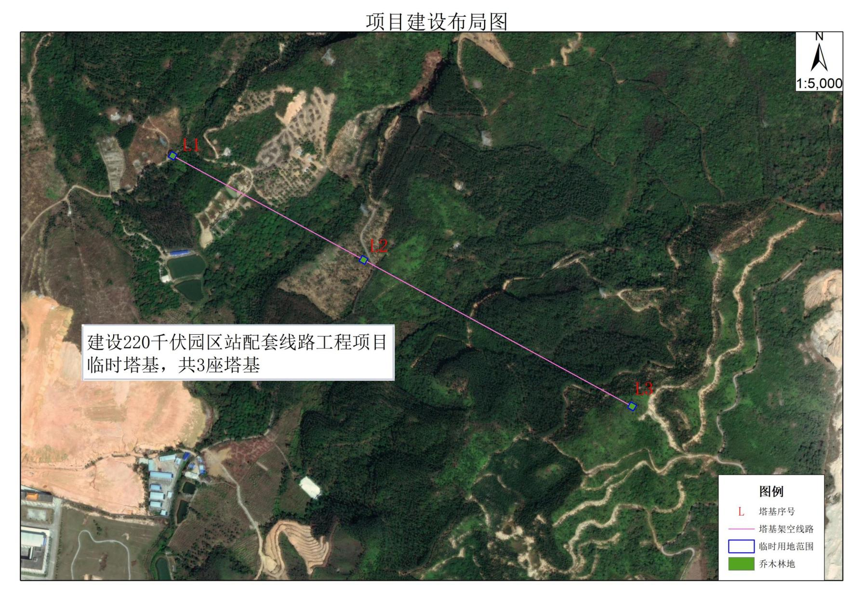

附件：220千伏园区站配套线路工程（临时）地理位置图

项目范围